详览DMAIL第二季空投分配及新上线的质押功能

来源：Dmail Network；编译：五铢，本站

空投主要是为了奖励 Dmail DApp 和订阅中心的活跃用户，以及 Dmail 网络社区的重要贡献者。

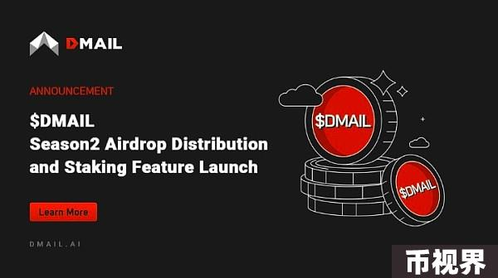

## 第 1 部分：第 2 季 $DMAIL 空投说明

在 Dmail Network，我们很高兴揭晓我们热切期待的空投第 2 季的具体信息。以下文章概述了您需要了解的有关即将举行的活动的所有信息。

空投概述

空投分发时间：2024 年 7 月 31 日（UTC 时间晚上 11:59 之前）

快照时间：2024 年 7 月 17 日

$DMAIL 空投数量：5,882,695.35009（包括第 1 季未领取的 1,382,695.35009）

符合条件的钱包地址：53,306

如何领取 $DMAIL 第 2 季空投：用户无需领取。Dmail 网络基金会将自动将 $DMAIL (BEP20) 代币分发到您关联的 EVM 钱包地址。

Dmail 积分要求：仅包括在第 1 季（2023 年 12 月 16 日）和第 2 季（2024 年 7 月 17 日）快照期间通过完成任务和参与活动积累的积分。这不包括来自 NFT 域的初始积分或在快照期之外获得的积分。

第 2 季空投后，后续季节（第 3、4、...）将继续进行进一步的空投。奖励将主要根据 Dmail 积分分配。参与者还有机会从我们的生态系统合作伙伴那里获得代币和其他奖励/空投。

空投资格详情

空投标准主要是为了奖励 Dmail DApp 和订阅中心的活跃用户以及 Dmail 网络社区的重要贡献者，同时防止 Sybil 攻击和空投猎人。尽管 Dmail 网络基金会采用严格的筛选标准，但空投分配模型无法绝对精确。如果您满足以下一个或多个资格标准但未收到空投，则您可能已被标记为 Sybil 攻击者/空投猎人。

Dmail DApp 有效统计期：2023 年 12 月 16 日（第 1 季结束）- 2024 年 7 月 17 日

订阅中心有效统计期：2023 年 9 月（SubHub 推出）- 2024 年 7 月 17 日

请注意：您无需领取空投！您可以在 Dmail DApp 中的钱包 (EVM) 中检查您是否符合资格。如果是非 EVM 地址，请登录 Dmail DApp 通过默认生成的 EVM 钱包地址（由 Particle Network 提供支持）进行检查。

分配给每个类别的金额和资格标准概述如下：

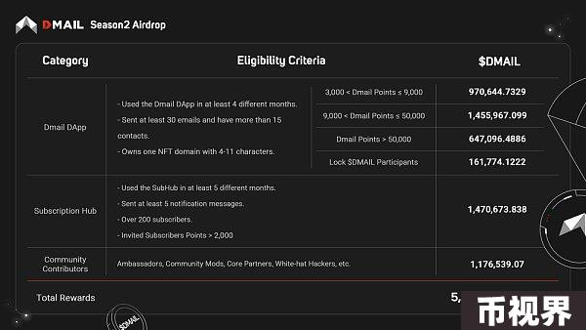

提示：联系人计数的时间不受限制，包括发件人和收件人。

我们努力使第 2 季空投尽可能公平。但是，一些值得帮助的社区成员可能会被忽视。如果发生这种情况，请不要担心！我们计划其他时间（第 3、4 季等）进行空投，其中 44% 的初始代币供应量将保留用于未来的空投和社区奖励。

获得 $DMAIL 空投的最佳方式是通过使用 Dmail DApp 和订阅中心积累更多 Dmail 积分。您还将有机会从众多核心和快速增长的生态系统合作伙伴那里获得空投，他们希望与我们庞大的用户群建立联系。

## 第 2 部分：推出 DMAIL 质押功能

由于我们拥有惊人的用户吸引力，我们要感谢社区的支持和认可！因此，我们将在 Dmail Network 产品套件中推出质押功能，旨在激励社区建设和其他用户活动。

参与质押 $DMAIL 的用户可以从生态系统中优质且快速发展的项目（包括 #SPACE ID、#CyberConnect、#Analog、#Boba Network、#SKALE Labs、#Maverick、#Questflow Labs 等）中获得大量 Dmail 积分和空投，并有机会在其他时候（3、4、...）获得 $DMAIL 空投。

## 总结

我们非常高兴开始 $DMAIL 空投第 2 季并推出我们的新质押功能。这些举措强调了我们致力于奖励忠诚的社区成员并增强整体 Dmail 网络体验的承诺。通过积极参与 Dmail 生态系统，您不仅可以从这些奖励中获益，还可以为去中心化、安全和创新的通信网络的增长和发展做出贡献。

随着我们不断扩展和创新，我们鼓励所有用户保持参与，积累 Dmail 积分，并利用我们的空投和质押计划提供的机会。您的参与对于推动 Dmail 网络未来的成功至关重要。